**SIMULACRO DE EXÁMEN**

JOSHUA SANGAREAU 1º DAM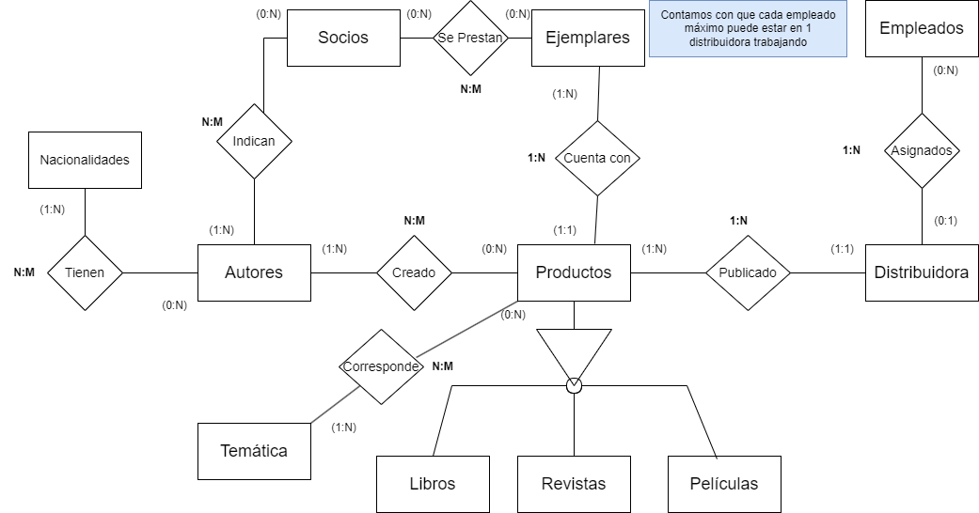

**Tablas:**

**Productos** (CódProducto, fechaPublicación, título, NombreDistibuidora)← Entidad

* Libros (ISBN, fechaPublicación, nºPáginas, CódProducto)← Entidad especialización exclusiva
* Revistas (NºRevista, título, nºPáginas, CódProducto)← Entidad especialización exclusiva
* Películas (Título, duración, CódProducto)← Entidad especialización exclusiva

**Socios** (NIFsocio, nombre, apellidos, dirección, email, teléfono, fechaNacimiento, edad, fechaAltaBiblioteca)← Entidad

**Autores** (CódAutor,nombre, apellidos)← Entidad

**Indican** (NIFsocio, CódAutor)← Relación

**Se prestan** (Signatura, NIFsocio, fechaPrestamo)← Relación

**Creado** (CódAutor, CódProducto)← Relación

**Ejemplares** (Signatura, fecha Adquisición, estantería, balda, CódProducto)← Entidad

**Temática** (NombreTemática, descripción)← Entidad

**Corresponde** (CódProducto, NombreTemática )← Relación

**Distribuidora** (NombreDistibuidora, dirección, PaísSede)← Entidad

**Empleados** (NIFempleado, nombre, apellidos, teléfono, email, NombreDistibuidora)← Entidad

**Nacionalidad** (IDPaís, nombre país)← Entidad

**Tienen (**CódAutor, IDPaís) ← Relación